**Instalar en Ubuntu server**

1. Ejecutar comando netstat –ltun para comprobar que esta instalado el ssh (activo puerto 22)
2. Instalar ssh

`

1. Iniciamos el ssh

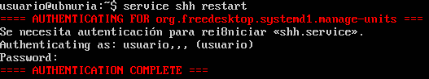

**En Windows7**

1. Instalar programa VNC y el Putty

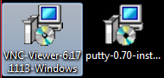

1. Administrar Linux Server desde W7 (IP de la maquina destino)

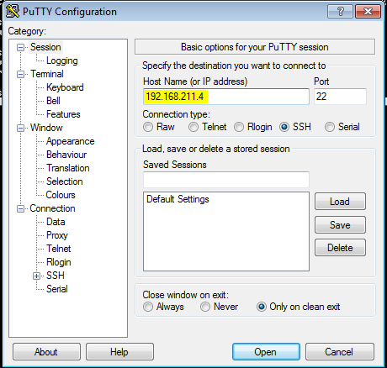

**Desde Ubuntu Desktop**

https://www.solvetic.com/tutoriales/article/3470-habilitar-y-acceder-escritorio-remoto-ubuntu-linux/